

**Diseño Gráfico y multimedia**

Informe estratégico

“Ártica”

**Taller de identidad corporativa**

**Jorge León**

**Integrantes:**

Tracy Rodríguez

Valery Román

Jhordano Vilca

Christian Vilca

María Gracia Villalba

**6to semestre**

**2021 - 1206 AR**

**Informe estratégico**

*Ártica*

1. Perfil de marca

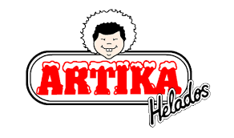

* Empresa privada dedicada a la producción de helados.
* Utiliza en su producción frutas e insumos naturales oriundos del Perú.
* Sale en busca del cliente (Tiendas, carritos distribuidores, eventos, etc). Utiliza el sistema de venta *proveedor-distribuidor*.
* Trayectoria de 25 años en el rubro.
* Distribución: Lima, Ica, Cusco, Huacho, Huancayo, Apurimac, Huancavelica, Ayacucho, Moquegua, Abancay, Chincha, Arequipa, Huánuco, Chimbote y Trujillo.
* Artika tiene una arquitectura de marca, la cual está conformada por una gama de productos:

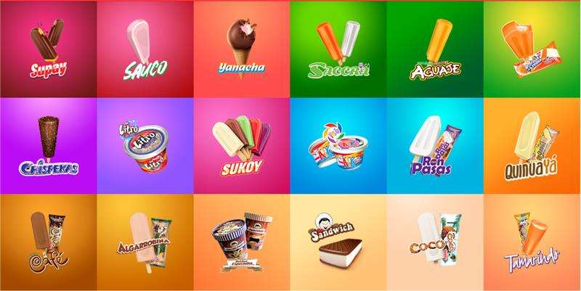

1. Contexto marcario

<https://elcomercio.pe/economia/dia-1/helados-como-avanza-su-consumo-en-el-peru-y-quienes-compiten-en-este-mercado-noticia/>

* **Competencia principal**
  + D’Onofrio

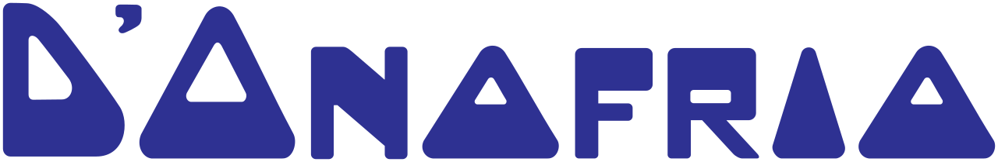

* + Trendy

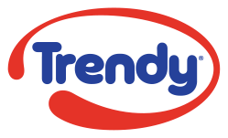

* + Yámboly

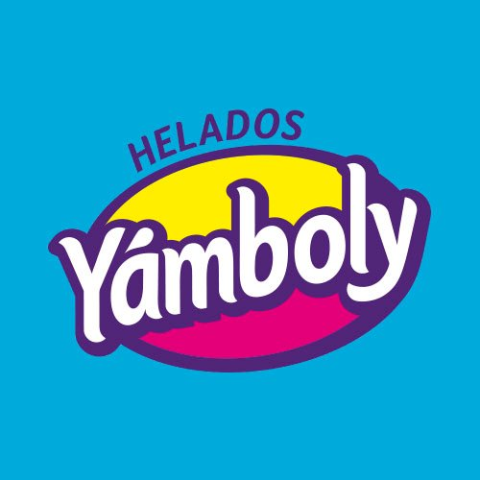

* **Competencia secundaria**
  + Dulkis



* + Paletas Factory

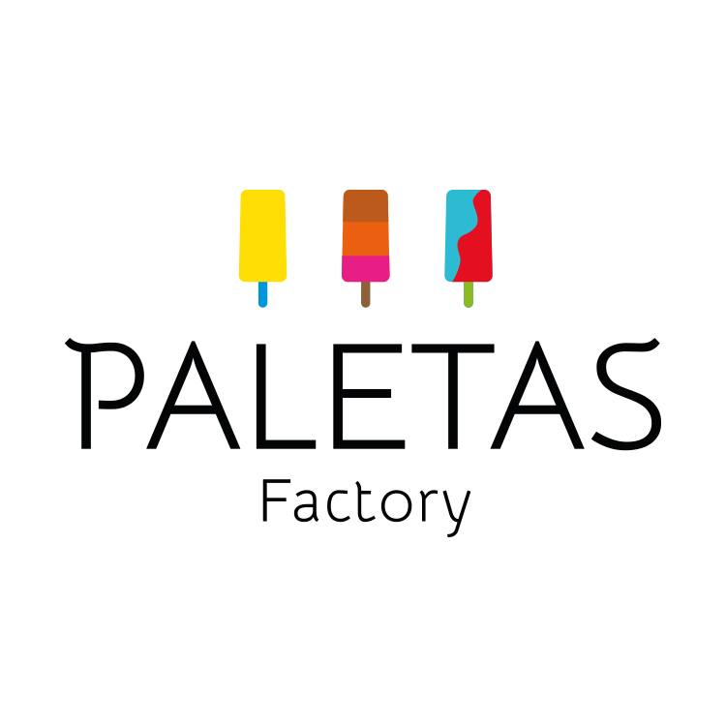

* + Gelarti

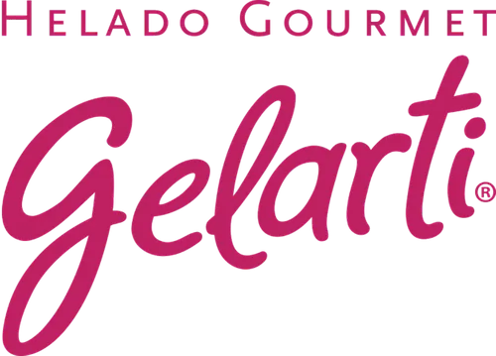

* + Palettas

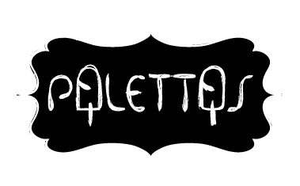

* + Zacateca

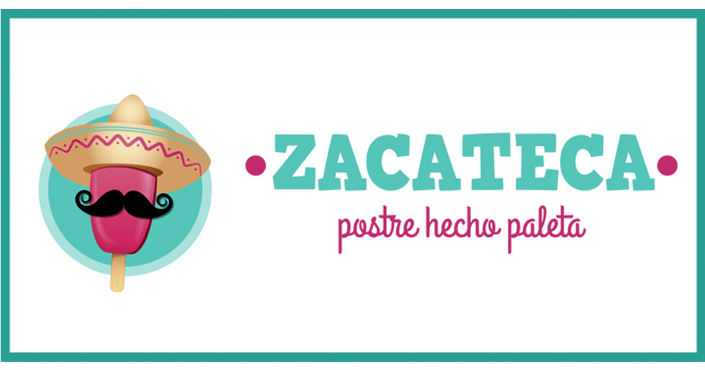

* + Pinkberry

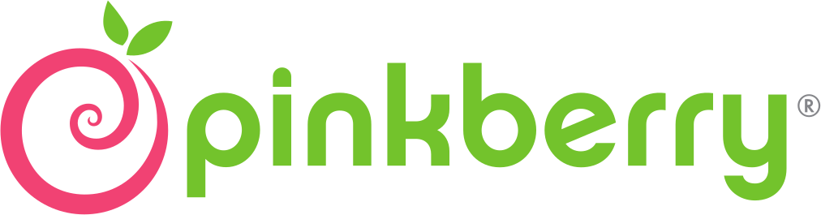

* + Sarcletti

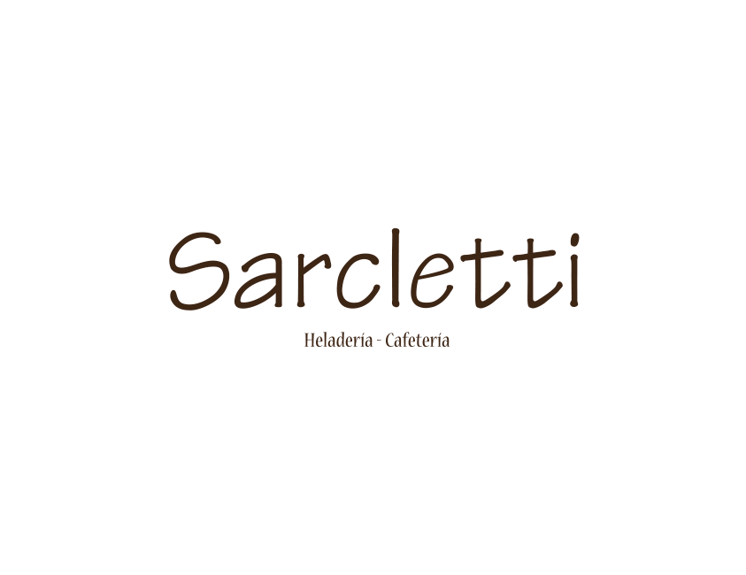

* **Otros**
  + Capriccio

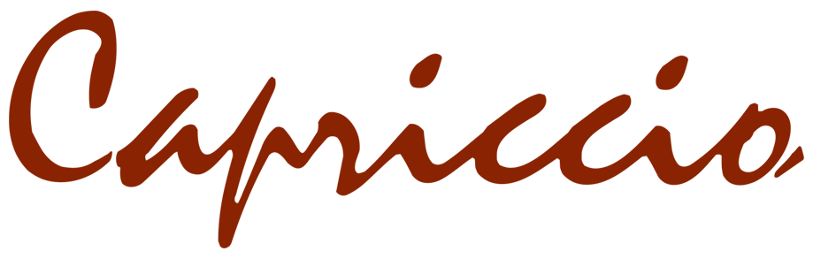

* + Häagen-Dazs

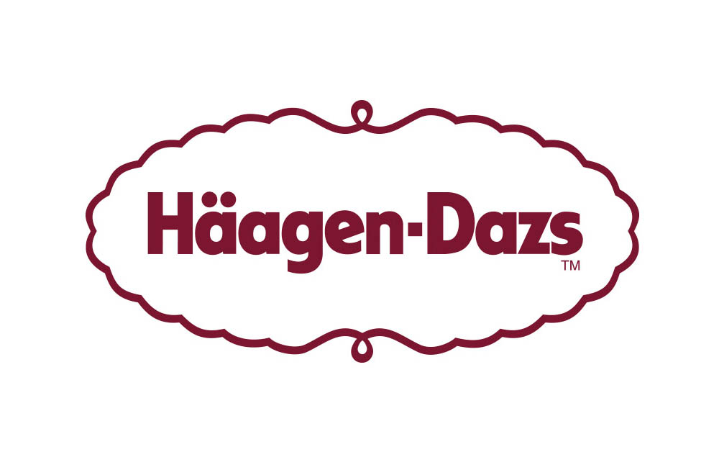

* + Charito



* + Ice Palace

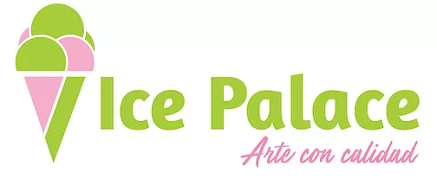

* + Venecia

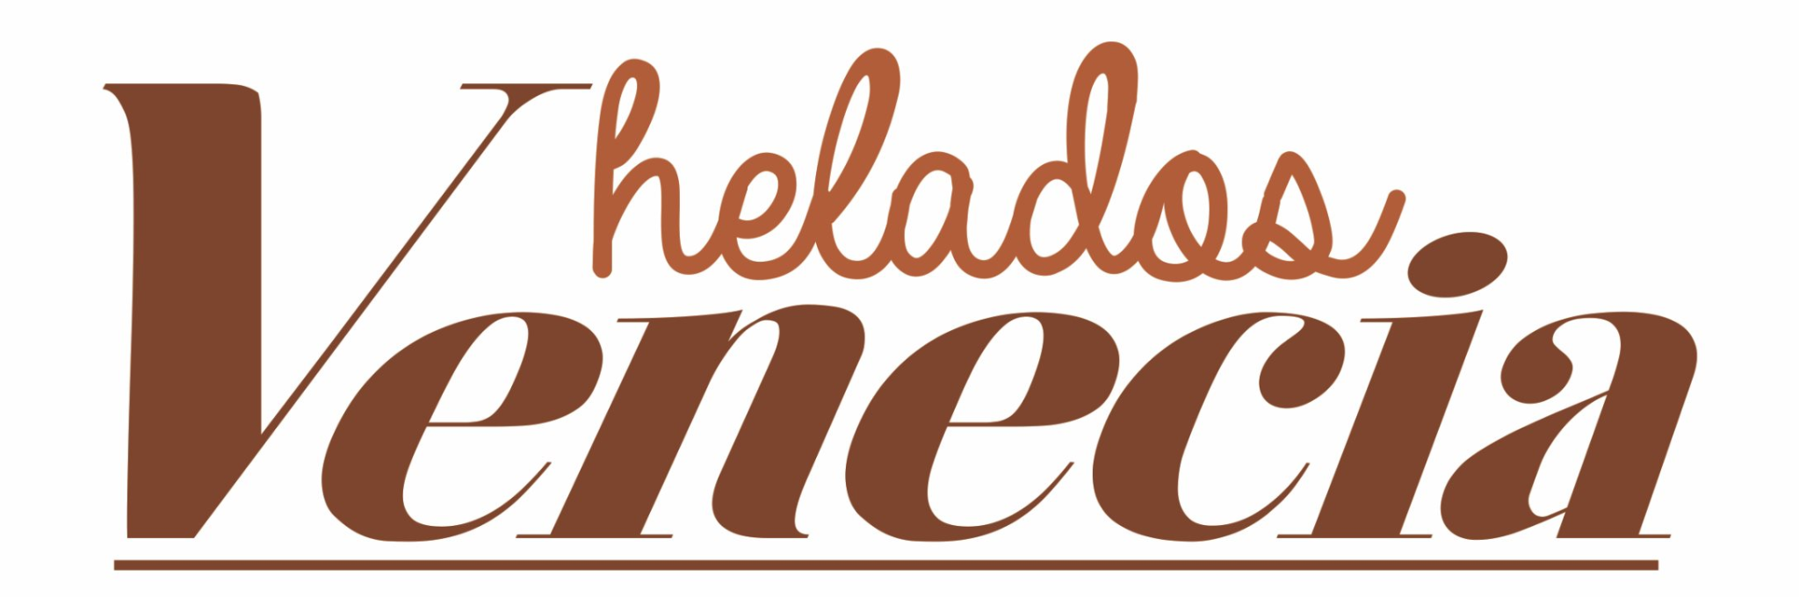

1. Parámetros
2. **Parámetros existentes (Deficiencias y aciertos respecto a la imagen actual)**

* **Calidad gráfica:** **Baja,** se observa un dibujo deficiente, descuidando el espacio entre tipografía y borde, y no manteniendo un mismo grosor de línea entre distintos elementos. Además, hay ciertos elementos que dificultan el correcto funcionamiento de los demás parámetros.

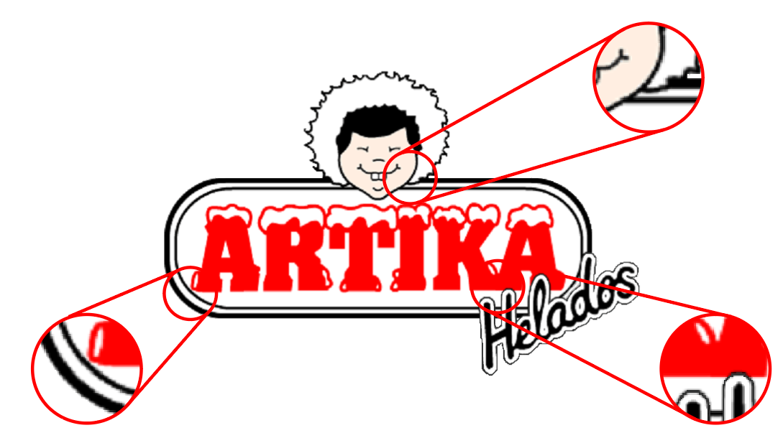

--------------------------------------------------------------------------

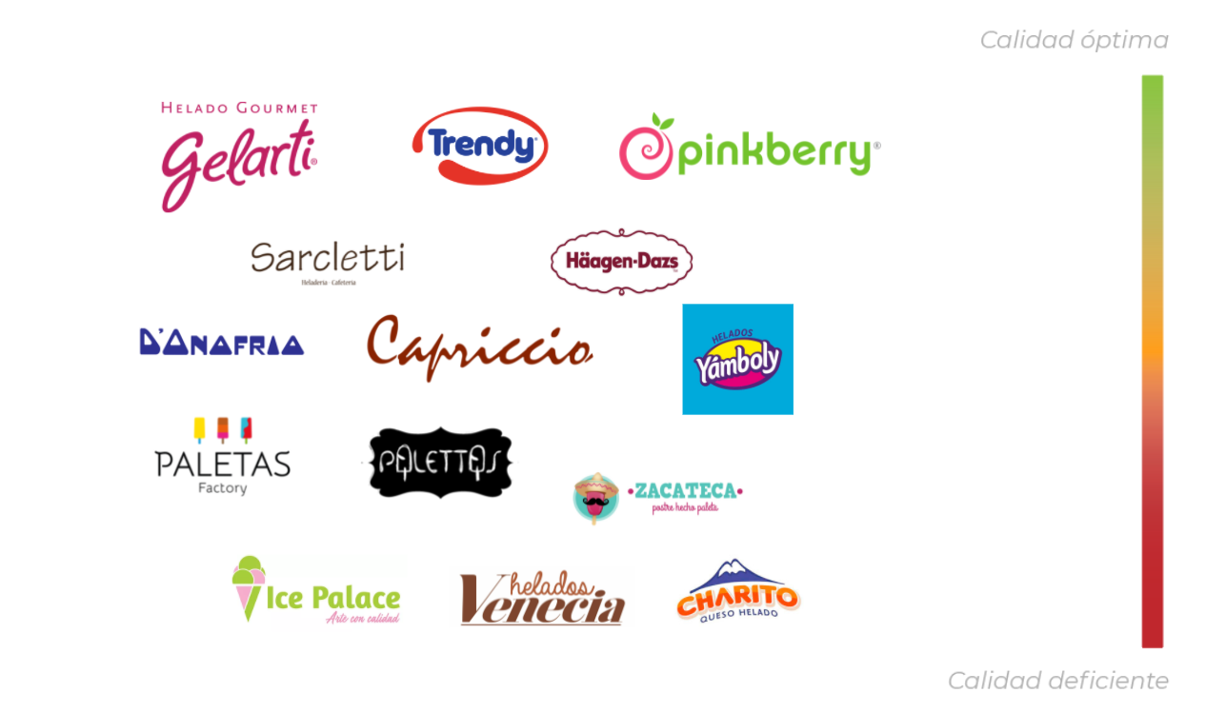

* **Compatibilidad estilística:** Actualmente la marca maneja un estilo algo anticuado y poco uniforme, no pudiendo transmitir un mensaje conciso y uniforme en conjunto con el resto de piezas que ha creado.

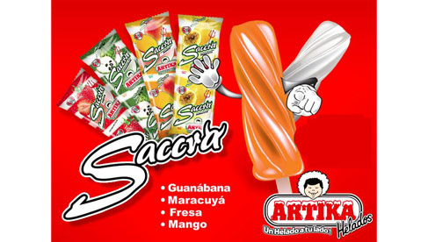

* **Corrección tipológica:** El logo de Ártica es de tipo logo + símbolo + fondo, causando que muchas veces se vea repetitivo cuando se usa junto a su mascota/personaje. Además, en muchas ocasiones, separan elementos, lo cual no concuerda con el tipo de logo que es.

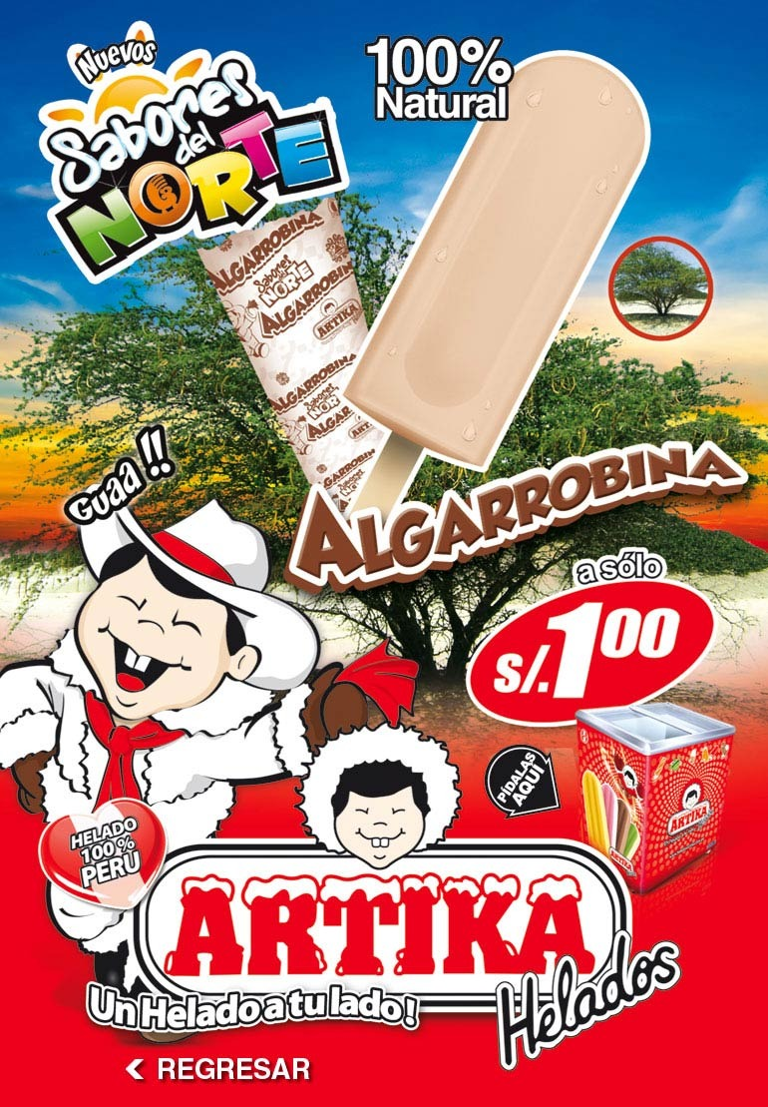

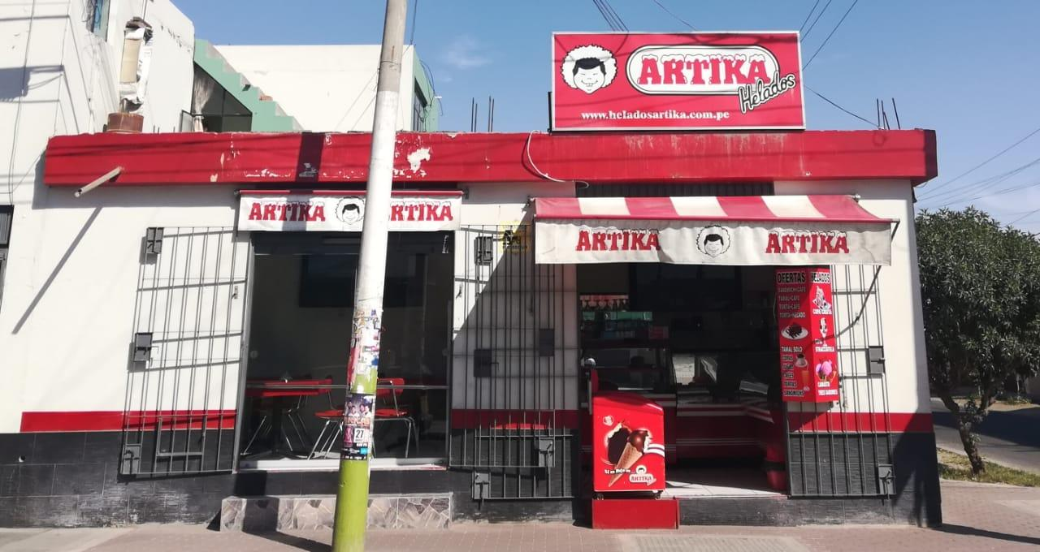



* **Vigencia:** Baja, la empresa ha seguido utilizando el mismo logo por 25 años sin alterar nada; sin embargo, está presentando errores de funcionamiento, por lo que NECESITA un cambio, pero no se da por “tradición”. Además, se tenía problemas porque anteriormente se inició con el nombre de Alaska, pero ese cambio fue a inicios de la formación de la empresa y fue por motivos legales.

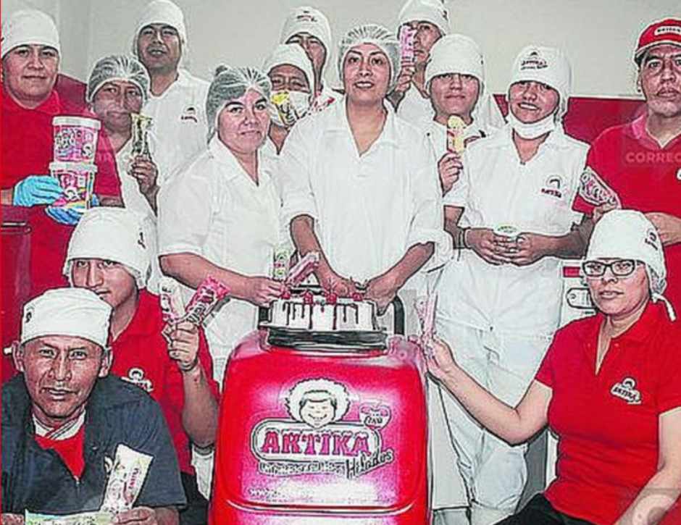

* **Versatilidad: Tiene versatilidad baja,** porque no acompaña correctamente a los distintos mensajes que necesita, como afiches que llamen la atención o una hoja membretada para asuntos más formales.

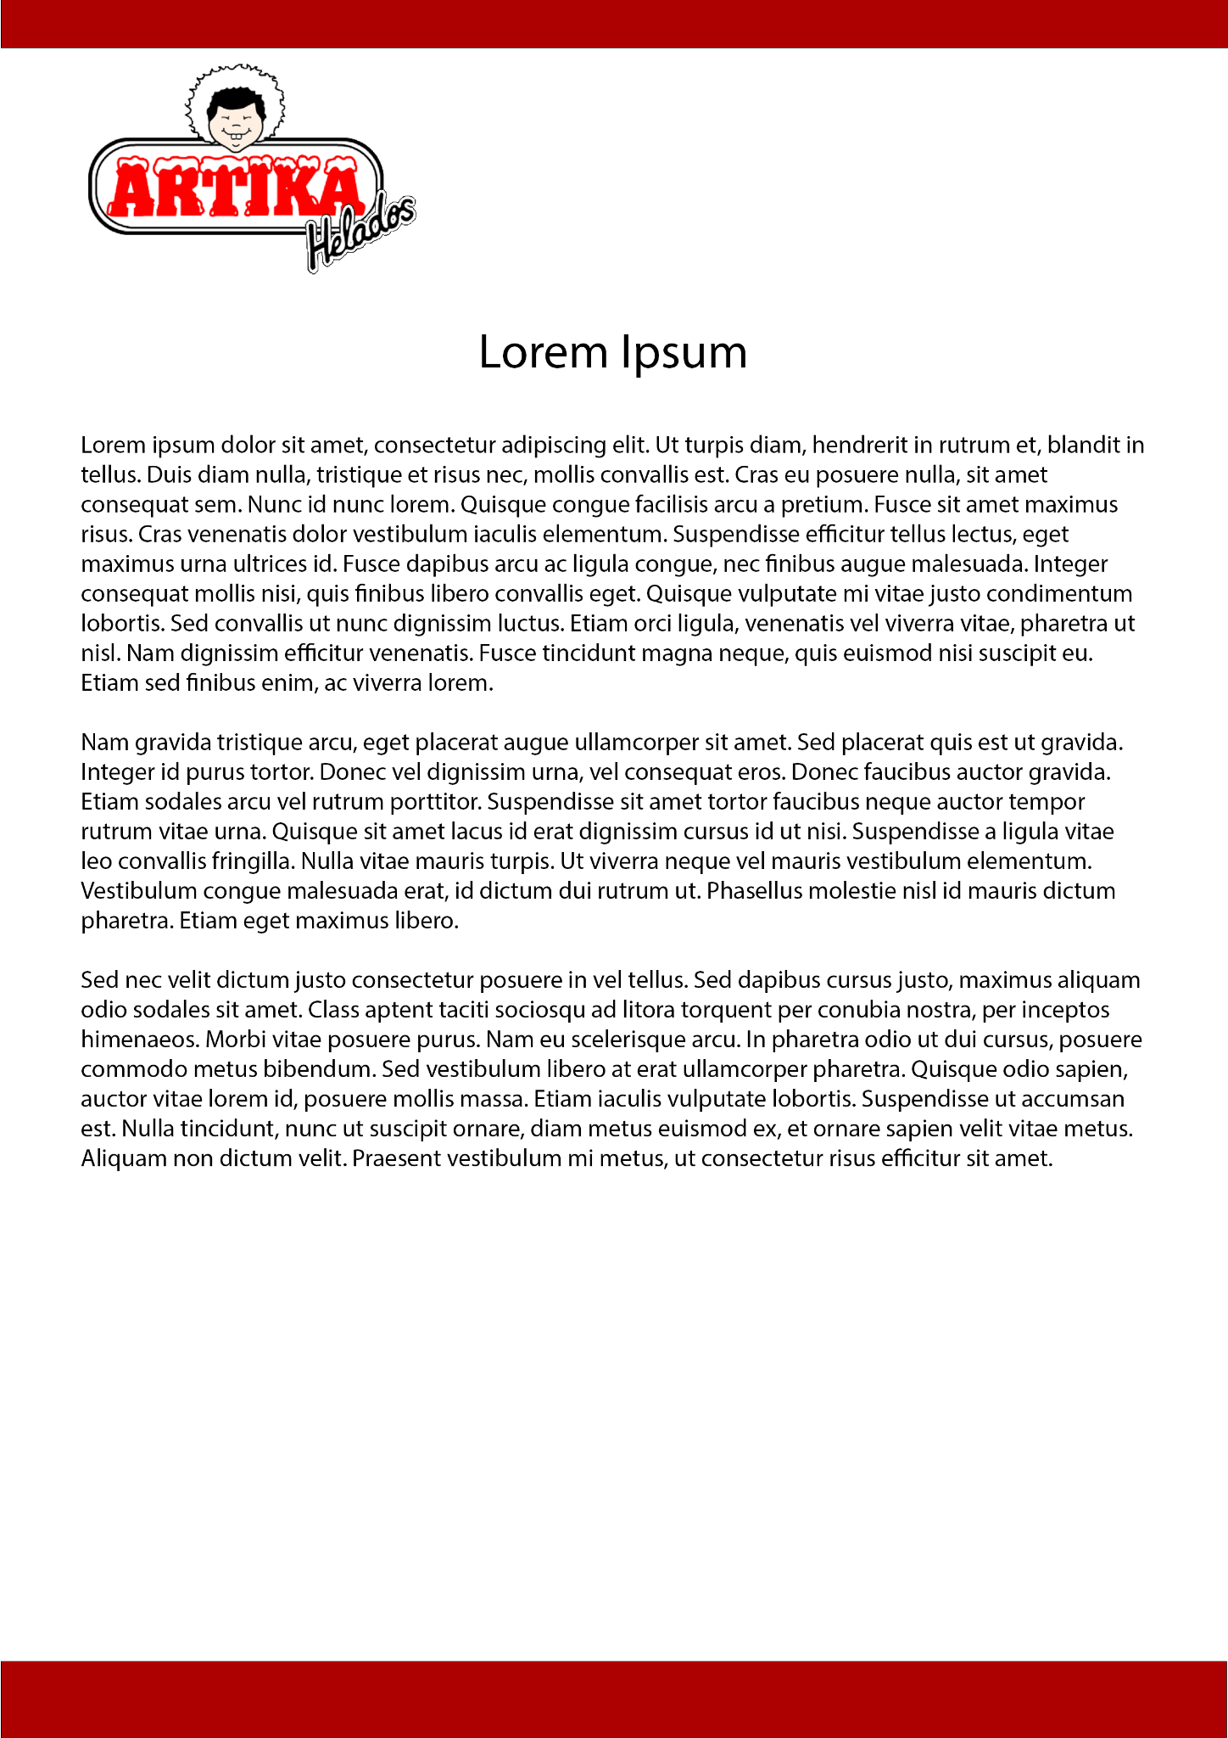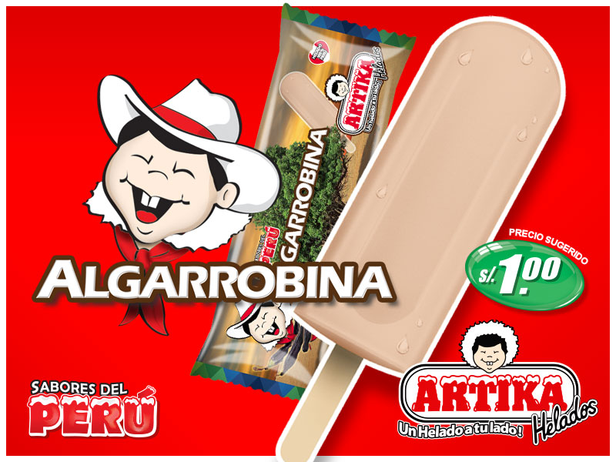

* **Compatibilidad Semántica:** **Media,** el logo actual tiene un símbolo de tipo figurativo (no abstracto) que representa un esquimal, las letras de la palabra Artika tratan de expresar los nevados y representan el frío; sin embargo, es un elemento un poco redundante al tratar de expresar el rubro muy literalmente.

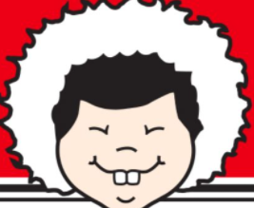 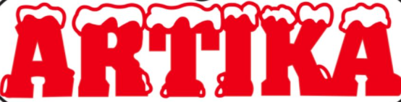

* **Suficiencia:** **baja** ya que tiene elementos innecesarios como la “nieve” en la tipografía y los cuadros ovalados alrededor de esta misma.

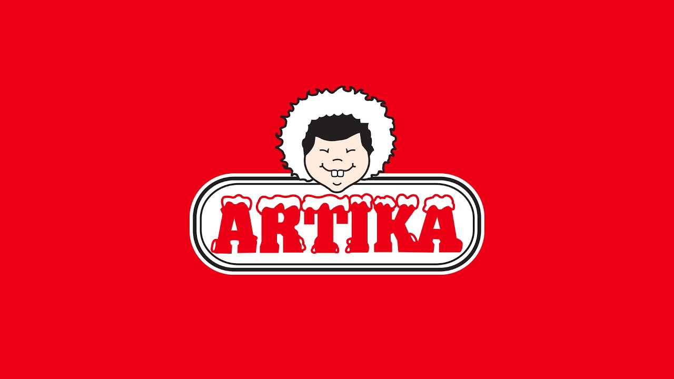

* **Declinabilidad:** **baja,** ya que sus colores y su símbolo, que es el personaje, no están presentes en los logos de cada uno de sus productos. Sin embargo, en las envolturas se utiliza el logo como firma de la marca paraguas, pero este no se ve bien. (Comparar con D’onofrio).

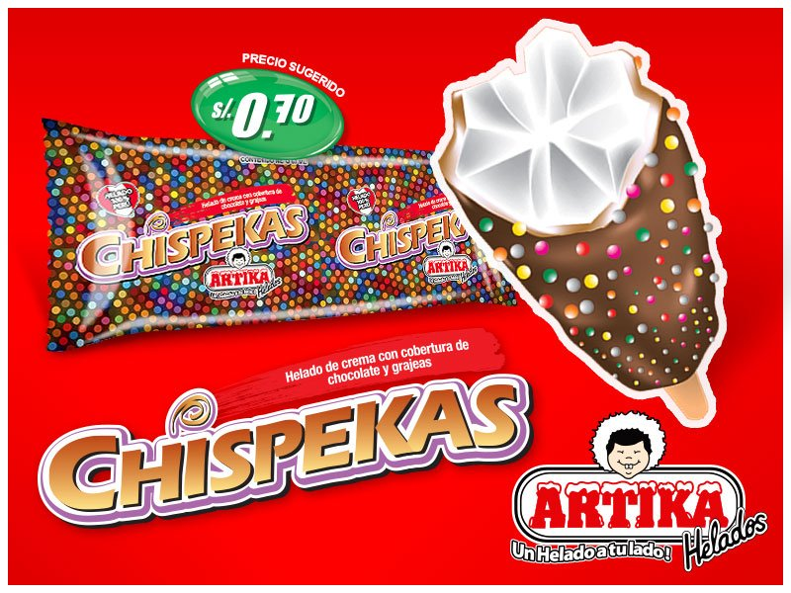 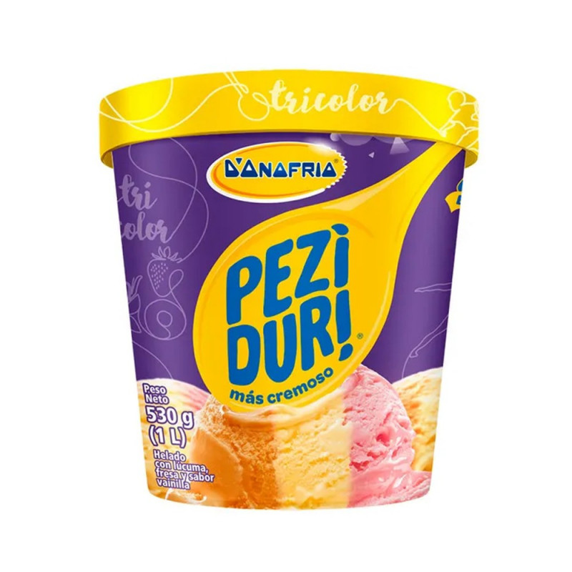

* **Reproductibilidad:** **media** ya que el logo no se modifica cuando lo usan en distintas piezas gráficas causando algunos problemas:
  + La marca actual tiene problemas en entornos donde no hay fondo blanco o rojo y no funciona en cuanto a entornos muy recargados; ademas si el fondo es todo de color blanco y se quitan los bordes de color negro en la parte del nombre la marca pierde un poco su esencia, pues se está desarmando el logo.
  + Igualmente, cuando se utiliza en logo en negativo, necesita de un borde blanco.
  + Presenta problemas en impresiones; no se puede reproducir en rótulos de alto relieve, por ejemplo, causando que se tenga siempre que imprimir en positivo y en superficies planas.

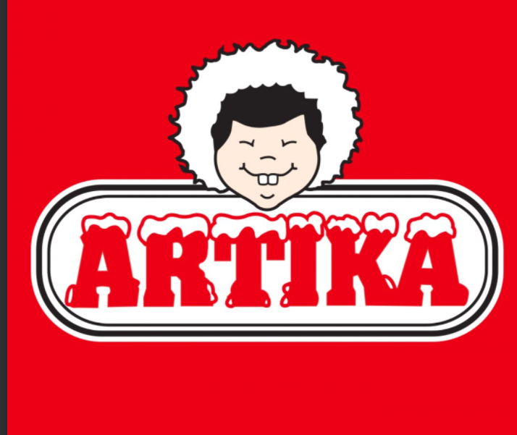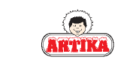



* **Legibilidad: Media**, el símbolo actual ayuda de cierta forma a ser diferenciado por las personas, mas no la tipografía; la tipografía no es muy adecuada para una fácil lectura a primera vista y en tamaños pequeños.







* **Vocatividad:** **media/ baja**, el color rojo en las letras hace que resalte la marca por ser un color primario, pero por lo demás no llama la atención, salvo la tipografía que es algo llamativa por sus formas, pero no es la correcta manera de usarla en la marca.

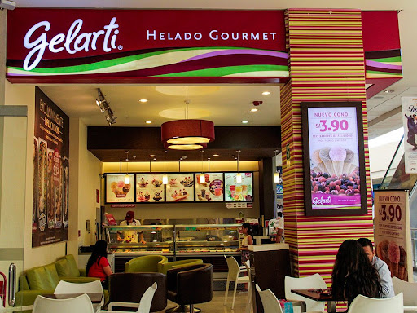

* **Singularidad:** **media**, se diferencia de su competencia por su símbolo y por la tipografía.
  + El **símbolo** es diferente a su competencia ya que las demás marcas mayormente usan solo tipografía y no símbolo, lo cual está beneficiando a otras marcas, mientras que Artika presenta fallas.
  + La **tipografía** es diferente con trazos gruesos y con elementos añadidos, pero no es la adecuada para un buen entendimiento.



* **Pregnancia: Media-baja**, debido a que los elementos no son formas simples que dificultan la recordación y asimilación del mismo.

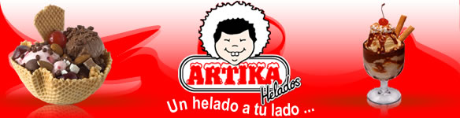

* **Inteligibilidad:** Actualmente, posee una inteligibilidad **media**, puesto que al ser un símbolo figurativo se puede entender que es un personaje; pero puede generar confusión o incertidumbre si no se presenta junto al nombre, puede no parecer un esquimal.

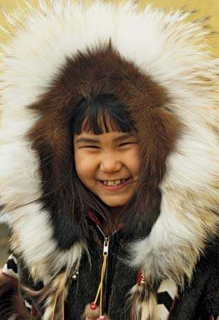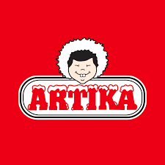

* **Valor acumulado:** La empresa ha mantenido el mismo logo por 25 años, y una eliminación de elementos sin criterio podría perjudicarla. Se plantea mantener el nombre y el color, además de el personaje como un elemento complementario.

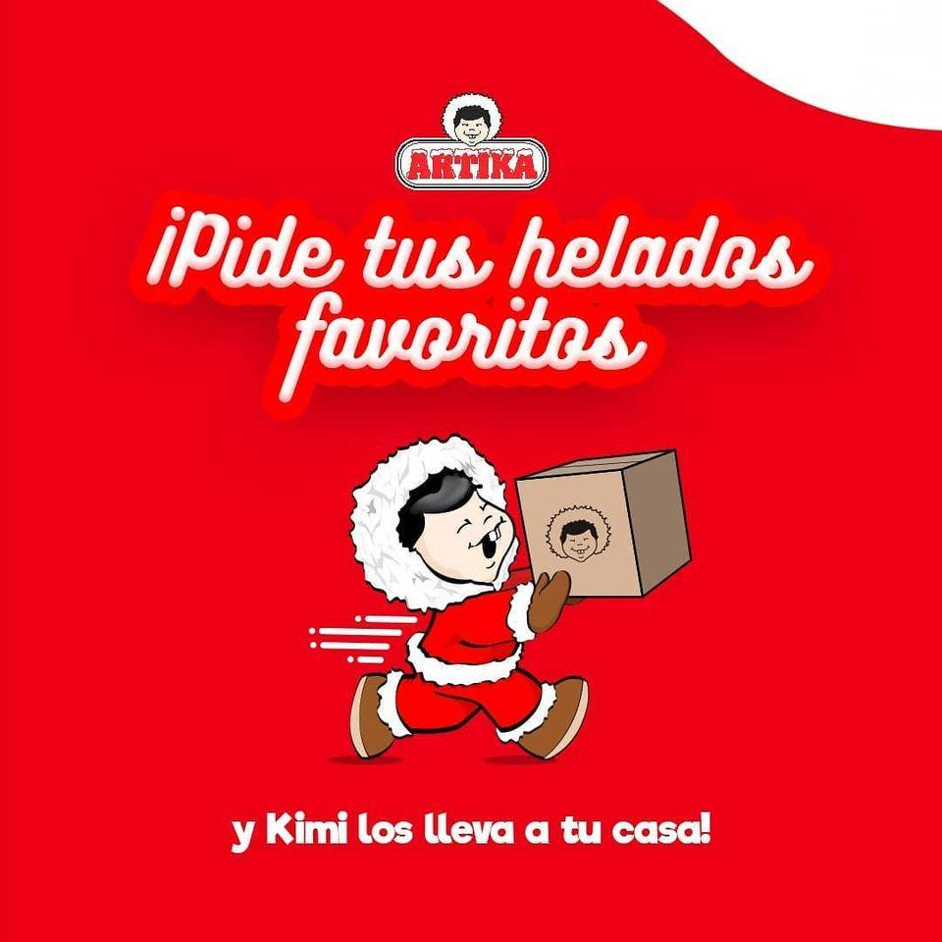

1. **Parámetros ideales (Qué debería tener)**

* **Calidad gráfica:** Debe tener una calidad gráfica **altísima,** que se vea reflejado en el dibujo técnico, una correcta coherencia entre símbolo (si lo tuviera) y tipografía, y que le permita un correcto funcionamiento como símbolo identificador.
* **Compatibilidad estilística:** La marca se dirige a un público de edades varias, por lo que no se necesita un estilo muy infantil; sin embargo, debido al rubro en el que se encuentra se necesita un símbolo marcario divertido/dinámico.
* **Corrección tipológica:** El nombre es corto y muy reconocido por el público, podría utilizarse como elemento único y funcionar muy bien; este elemento podría hablar por sí solo y darle mucha personalidad a la marca.
* **Vigencia:** La marca necesita un símbolo marcario estable, evitando seguir tendencias actuales para que no se vea afectado con el pasar del tiempo.
* **Versatilidad:** Para una mejor versatilidad se debe arreglar el problema de saturación de elementos, adecuando la marca para que pueda adaptarse y verse bien acompañando a cualquier tipo de mensaje referido al perfil de la marca.
* **Compatibilidad semántica:** Se plantea la utilización de un logotipo puro; por lo que, al no utilizar un símbolo como tal, este parámetro no es necesario.
* **Suficiencia:** tener la cantidad de elementos necesarios en el logo, sin llegar a recargarlo con componentes que entorpezcan su funcionamiento.
* **Declinabilidad:** No necesita de una declinabilidad alta, puesto que elementos del símbolo marcario (como colores, formas o tipografías) no necesitan ser representadas en sus sub-marcas, las cuales serían sus productos, puesto que en el rubro de helados cada producto adquiere una personalidad o estilo aparte.
* **Reproductibilidad:** mejorar la reproducibilidad para que se pueda usar en cualquier color de fondo y de cualquier manera.
* **Legibilidad:** necesita una legibilidad alta para una correcta lectura, será usado en tamaños pequeños; por lo que, necesita implementar una tipografía legible y simplificar la cantidad de elementos del símbolo marcario, para una adecuada captación rápida para el entendimiento de los usuarios.
* **Vocatividad:** usar una vocatividad media**,** mediante una paleta de colores adecuada al rubro, usar una tipografía más amigable y legible.
* **Singularidad:** la marca se va a diferenciar de su competencia mediante el símbolo del logo antiguo el cual pasará a ser un personaje aparte, claro ajustando algunos detalles de este. La diferenciación actual se verá reflejada en la tipografía que será diferente a la de sus competidores; pero en cuanto a tipo (es un logotipo puro) es similar a su competencia debido a las necesidades que presenta.
* **Pregnancia:** Debido a que se plantea un logotipo puro, se necesita una tipografía con formas simples que se puedan recordar, que sea más funcional que la anterior. Además, en cuanto a su personaje distintivo, y por el hecho de que no se va a descartar, necesita de una mejora en su identidad para que no genere confusión (simplificación de formas y que sea siempre el mismo en todas sus piezas y productos).
* **Inteligibilidad:** Se plantea la utilización de un logotipo puro; por lo que, al no utilizar un símbolo como tal, este parámetro no es necesario.
* **Valor acumulado:** Mantener elementos reconocibles por el público.

**Piezas:**

* Boletas de consumo
* Uniformes (Gorros y camisetas)

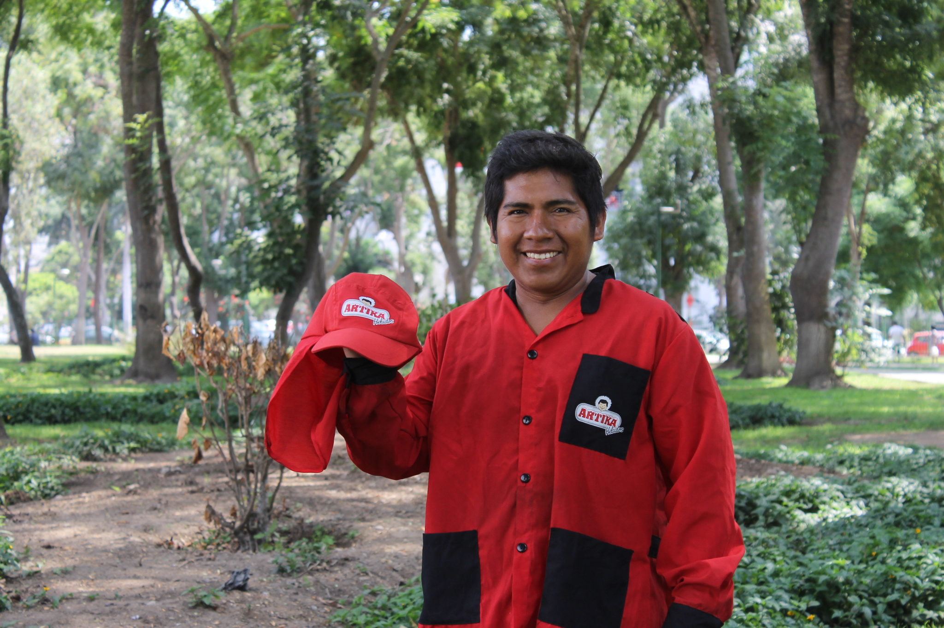

* Congeladoras
* Papelería corporativa
* Stickers de piso
* Vasos o copas

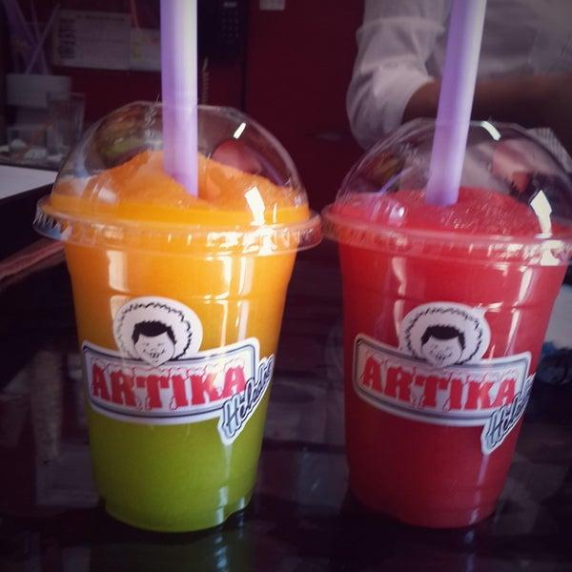

* Sombrillas
* Carritos

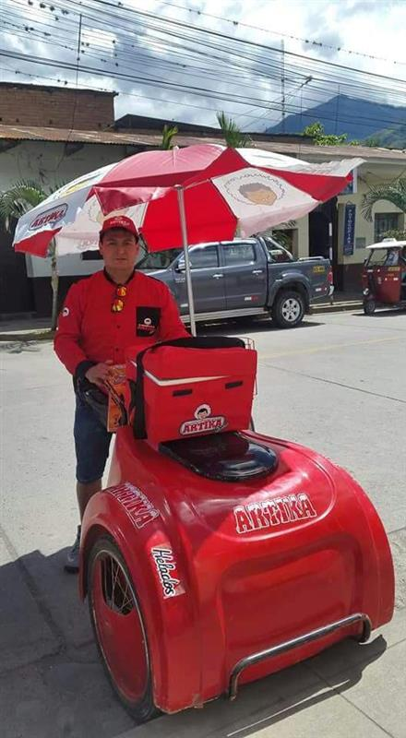

* Servilletas
* Empaques de productos
* Cajas
* Tachos de basura
* Rótulo 3D

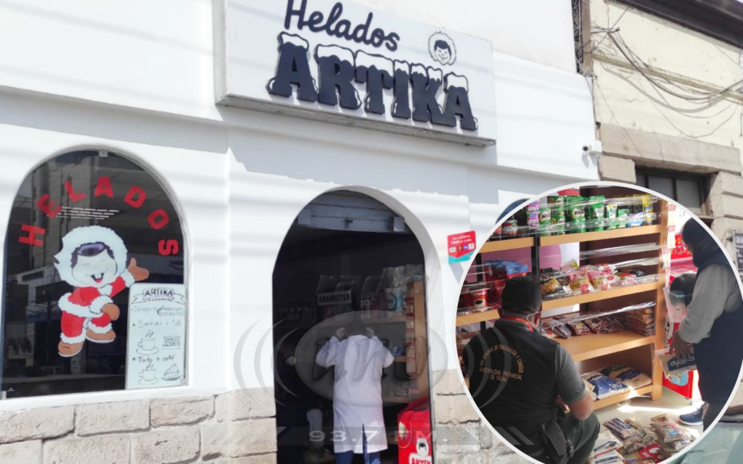

* Posts para redes
* Página web
* Afiches
* Carta de productos
* Banner